中国药科大学专硕培养基地简介：南京圣和药业股份有限公司
一、培养基地概况
南京圣和药业股份有限公司与中国药科大学联合培养专业学位研究生实践基地成立于2011年，该基地依托南京圣和股份有限公司运行，于2016年被评选为江苏省优秀研究生工作站，2017年被评选为全国药学专业学位研究生联合培养示范基地，主要招收药学（1055）、生物与医药（0860）类别的硕士专业学位研究生，建站以来，共培养专业学位研究生150余名，就业率达100%。
公司始建于1996年，是一家集新药研发、药品生产和自主学术推广为一体的国家重点高新技术企业。长期坚持实施产品研发创新战略，聚焦于抗肿瘤和抗感染领域，研发中心具有较强的创新能力，是国家手性抗感染与靶向抗肿瘤等创新药物的孵化基地、国家级博士后科研工作站，同时也是江苏省工程技术研发中心和江苏省企业技术中心。每年投入销售额的20%以上用于创新药（包括化学药和生物药）的研发，研发管线丰富，在研项目30余项，其中，2个1类创新药即将批产上市、8个项目处于临床I、II、III期、近20个创新药项目分别处于临床前开发及早期研究阶段。
圣和药业从新药研发起步，长期坚持实施产品研发创新战略，着力研发整体生态系统建设，实现活性物质发现、生物筛选、基础临床预实验等相互匹配，致力于成为抗肿瘤、抗感染系统疾病领域的领先者

- 校外合作指导教师简介
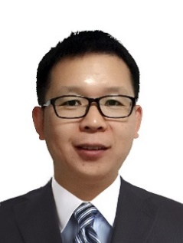
张小猛，博士，高级工程师，现任南京圣和药业股份有限公司副总经理兼研究院院长，江苏省药学会促进医药产业发展专业委员会委员，从事创新药研发工作15年，主持或参与公司多个一类创新药物的研发，其主持开发的第三代EGFR抑制剂处于临床III期研究阶段，该项目获得江苏省科技厅临床批件资金资助，并获江苏省颁发的“2019年最有潜力的新药项目（小分子化药）及其研发机构”鲲鹏奖。此外，作为发明人，获得专利二十余项，在J Med Chem、J Thorac Oncol、Bioorg Med Chem Lett等期刊发表文章十余篇，在药物设计、药物筛选等方面有着丰富的实践和成功经验。

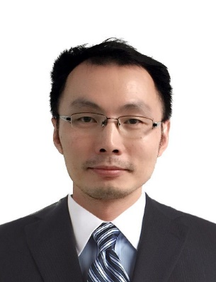
全旭，瑞典斯德哥尔摩大学有机化学专业博士， 2016年4月加入南京圣和药业股份有限公司从事小分子新药研发工作。作为项目负责人或项目骨干，先后承担多个抗肿瘤和非酒精性脂肪性肝炎和肝纤维化1类新药的发现阶段研究工作。曾参与国家重大专项、“留学人员择优资助”等项目。作为发明人，已申请项目相关发明专利十余件，研究方向主要是小分子抗肿瘤药物的发现与开发。

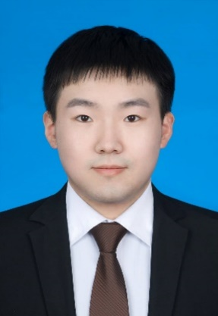
蒋晨，江苏南京人，南京农业大学理学博士，现任南京圣和药业股份有限公司分析部部长，从事小分子创新药的质量研究工作，主要研究领域为药学和药物分析学，主要研究方向包括创新药物质量评价研究、质量控制关键技术、降解代谢杂质分析等。主持仿制药一致性评价项目质量研究工作多项，均通过一致性评价，现参与江苏省科技计划专项社会发展项目一项，担任该创新药项目药学项目经理，发表SCI论文数篇。

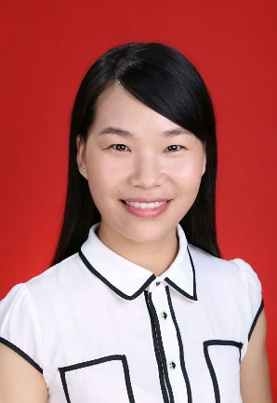
张留杰，高级工程师，武汉大学高分子化学与物理博士，现任南京圣和药业股份有限公司制剂部部长，主要负责公司在研品种的制剂开发、工艺放大、项目风险管控和合规运营等工作，目前承接和参与的项目获得生产批件5个，临床批件2个，多个项目处于临床阶段，具有丰富的项目经验和管理经验，作为校外导师已培养多名研究生顺利毕业。

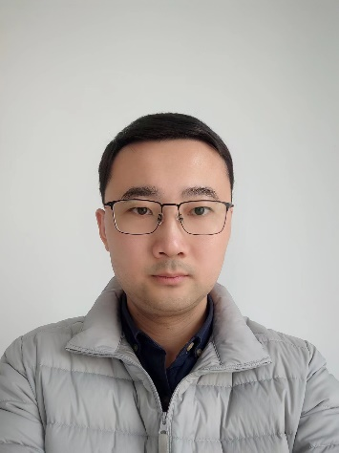
孙韡，韩国嘉泉医科大学药物化学专业博士，现任南京圣和药业股份有限公司药物化学部副部长，主要负责小分子候选化合物发现阶段各项目运营和日常管理工作。2019年开始担任项目经理，主导或参与过多个小分子创新药项目的研发工作，在抗肿瘤及抗感染领域，具有丰富的小分子创新药物研发经验，作为中国药科大学校外导师，已培养多名联培硕士研究生顺利毕业。

三、基地运行主要举措
在制度建设方面，基地针对学校研究生管理相关要求，制定了较为完善的规章管理制度，包括《联合培养研究生管理暂行办法》《圣和药业联合培养研究生学位论文开题报告暂行规定》《圣和药业联合培养研究生中期考核实施暂行规定》《圣和药业联合培养研究生攻读学位期间发表论文的规定》《研发中心培训管理规程》《研发中心分级人才培养方案》《研发中心发明创造署名管理办法》等，以保证基地培养顺利运行。
在科研条件方面，提供丰富的学习条件与科研资源（包括各种科研数据库、仪器设备等），同时提供完成科研任务所需的经费支持，经费在150万-500万不等，并安排研究生参与科技重大专项等国家级和省级重点科研项目，享受规定的有关权益并享有获得有关荣誉称号和奖励的评选权利，保证学生的知识产权不受侵犯。
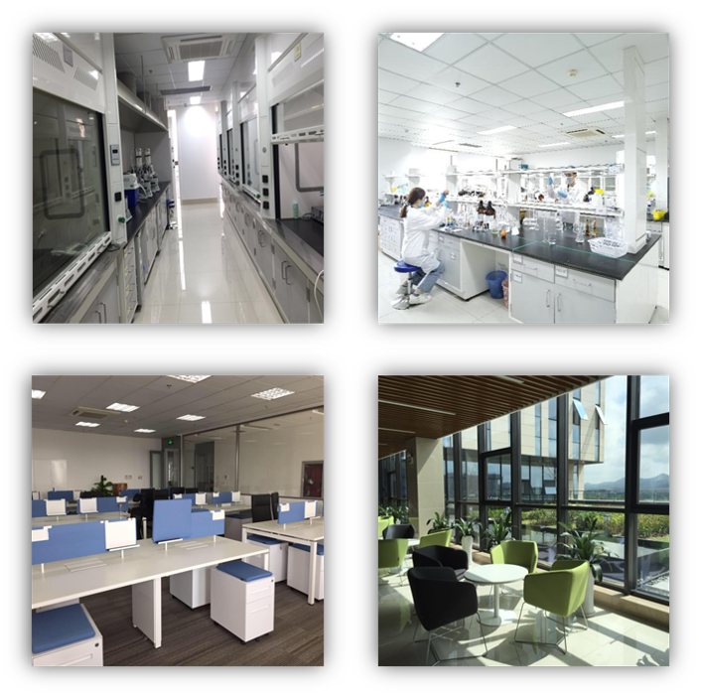
在生活保障方面，基地为联合培养研究生提供必要的学习、生活和工作条件，对于在公司实习的研究生提供不低于3000元/月的生活补贴，并购买实习实践期间意外伤害保险。另外，基地为学生组织了多种户外素质拓展活动及文化娱乐活动等，充分保障学生德智体全面发展。
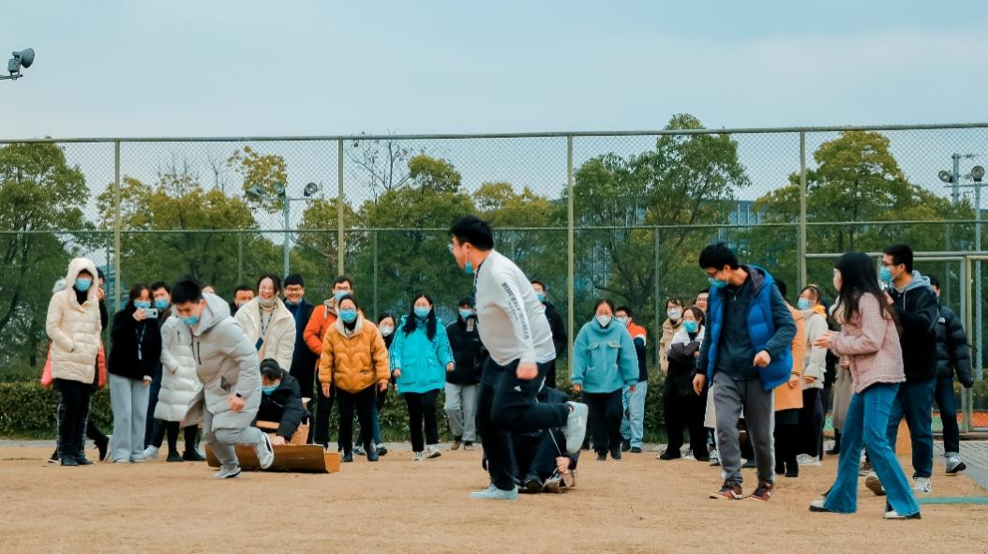
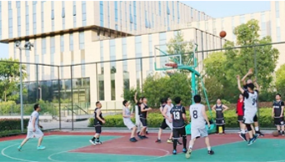
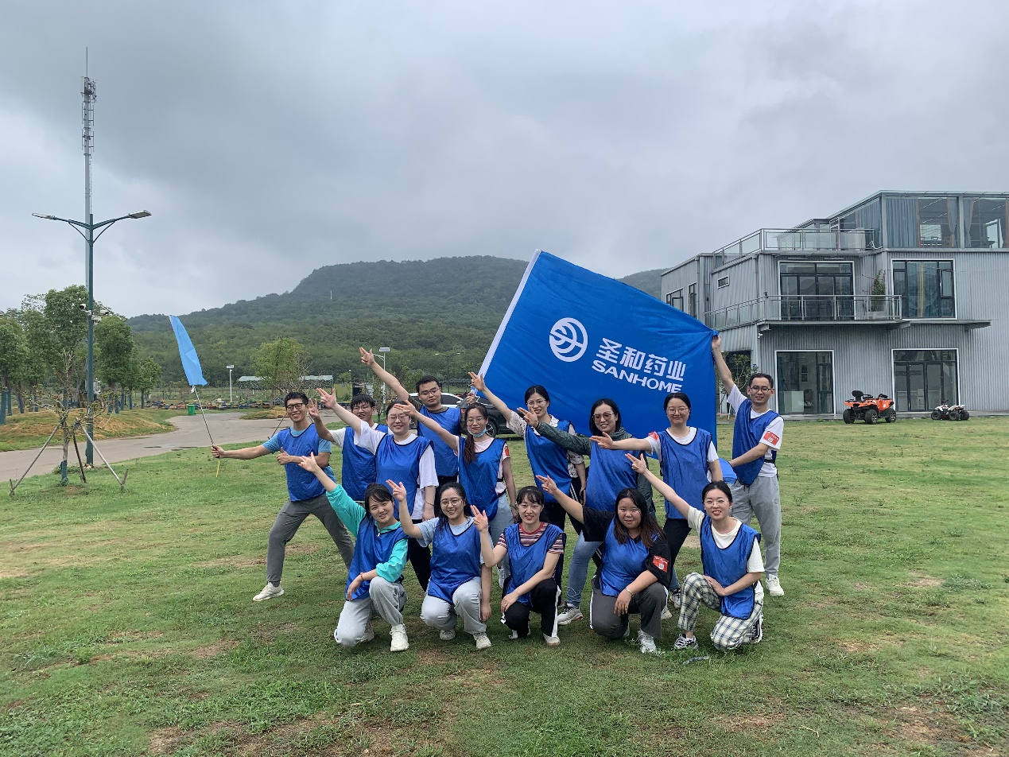
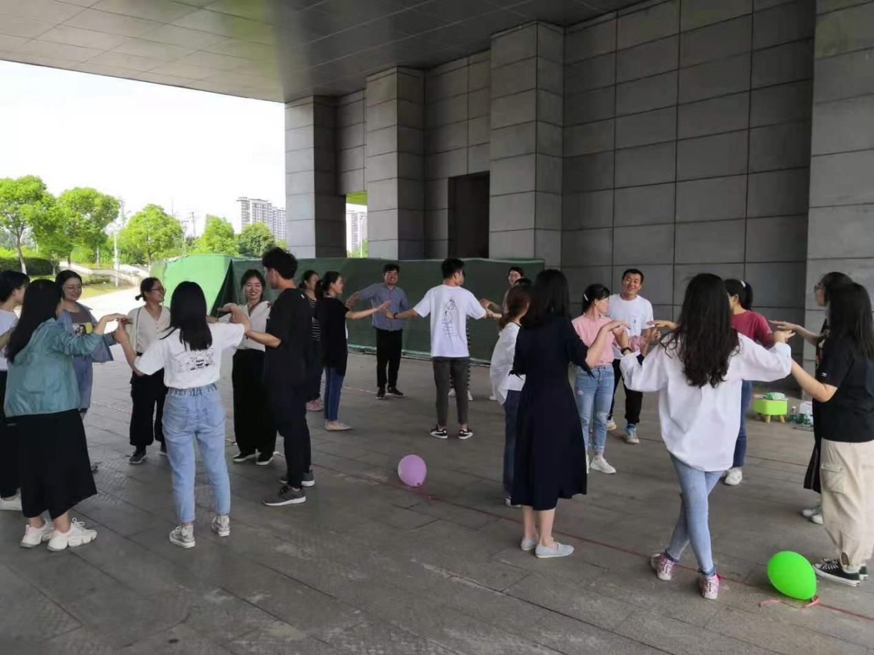
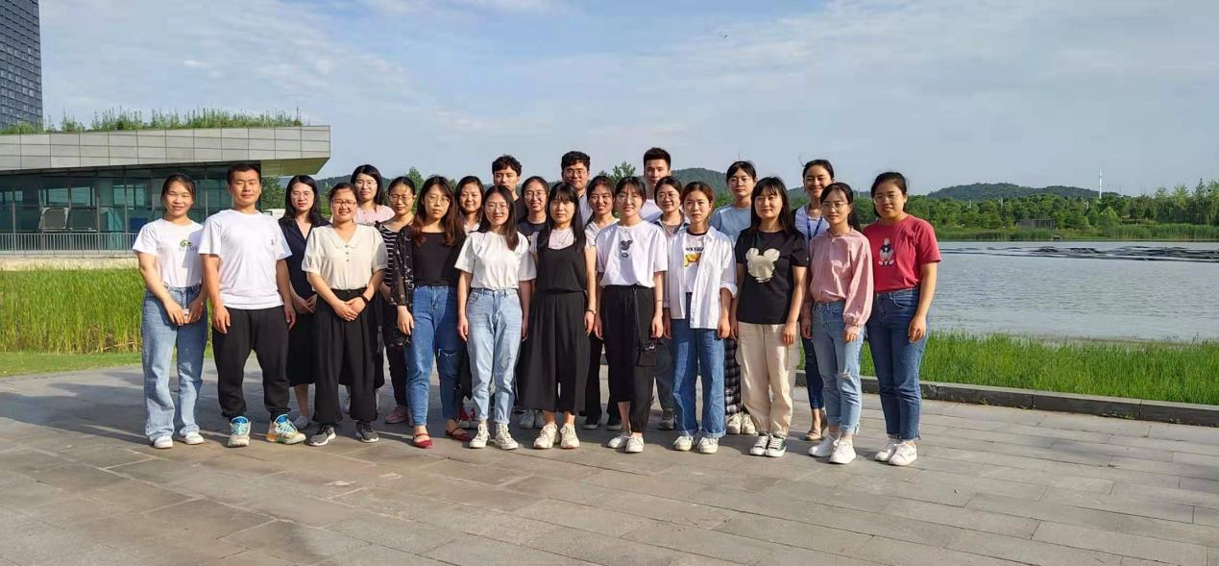

四、2023年招生类别及专业
类别 | 方向
086000  生物与医药 | 01生物制药工程、06成药性评价技术与工程
105500  药学 | 01药物合成与工艺优化、02工业药剂学、03药物质量控制、04新药临床前评价

联络人： 李晴晴，15295578973

